招聘计划

（一）临床专业技术岗位

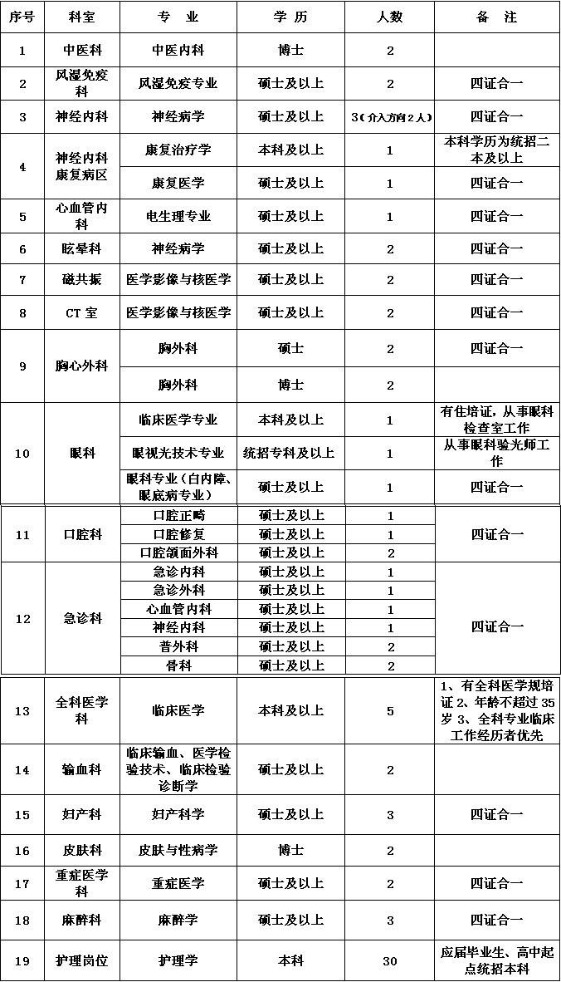

（二）行政管理岗位

